Stekker hygrostaat HG130
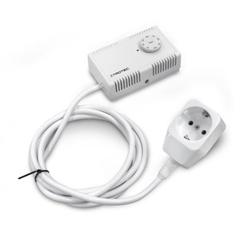
Stekker hygrostaat toepasbaar op alle 230V ontvochtigers (behalve DF 800) uit het Dryfast programma. Houdt de relatieve vochtigheid op de ingestelde waarde.
Voedingsspanning | 230/50 V/Hz
Luchtvochtigheidsbereik | 35 - 100 %
Nauwkeurigheid | 3 %
Max. spanning | 250 V AC
Afmetingen L x B x H | 70 x 115 x 47 mm

